SRETAN BOŽIĆ
SVIMA ŽELIM BAŠ SRETAN BOŽIĆ I NOVU GODINU.
I SVOJOJ OBITELJI, SVIMA ŽELIM ZDRAVLJE.
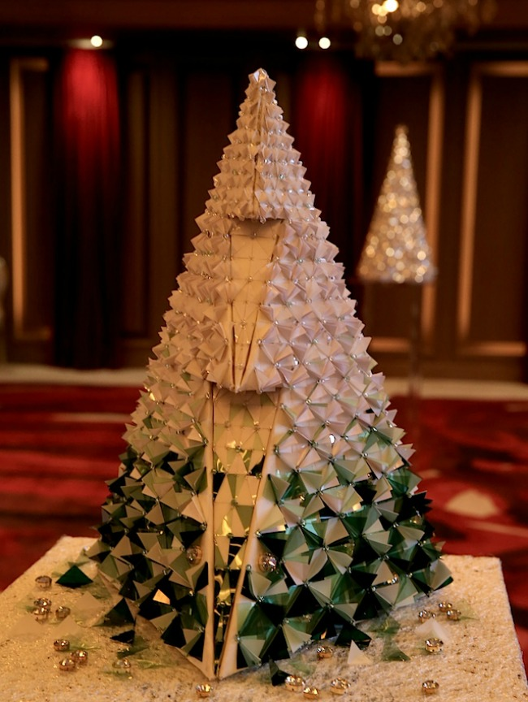
SRETAN BOŽIĆ SVIMA!!!

